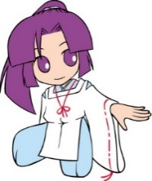

京都府高等学校文化連盟

一般生徒還元事業

第２回 芸術と出会う日

京都府高文連マスコットキャラクター

きょうちゃん

**松本市美術館所蔵**

**「草間彌生　版画の世界」-反復と増殖-**

世界的前衛芸術家・草間彌生の版画の世界を紹介します。（中略）

草間彌生は1979年に版画作品を初めて発表します。そこには米国から帰国後の死や苦悩をテーマにした作品とは対照的に、華やかなモチーフが色彩豊かに表現されています。（中略）本展覧会では、世界最大級の草間コレクションを誇る故郷・長野県松本市にある松本市美術館が所蔵する340点にも及ぶ版画作品から厳選した作品に作家蔵の作品を加え、草間彌生の版画芸術の魅力と軌跡を展観します。

京都市京セラ美術館HPより

１　日　時　　令和７年５月初旬～９月７日（日）

**※各校、鑑賞予定日を決め参加となります。（個人鑑賞ではありません。）**

２　会　場　　京都市京セラ美術館【新館　東山キューブ】

〒606-8344　京都市左京区岡崎円勝寺町124

３　参加費　入場料については高文連が負担

４　募集対象　加盟校に在籍するすべての生徒

５　募集人数　２０名予定（各校引率教員１名を含めて５名まで）

**※応募多数の場合は、抽選になる可能性があります。**

**申込締切：令和７年４月　　日【厳守】**

　※各校担当者様へ：学校内での締切日を設定し、空白部分に書き込んでください。

（文化連盟事務局への申込み締め切りは、**４月22日（火）午後５時厳守**です。）